Charte éthique et de comportement
de la FSG Lausanne-Ville
Edition janvier 2026

Ordre, Discipline, Confiance et Amitié

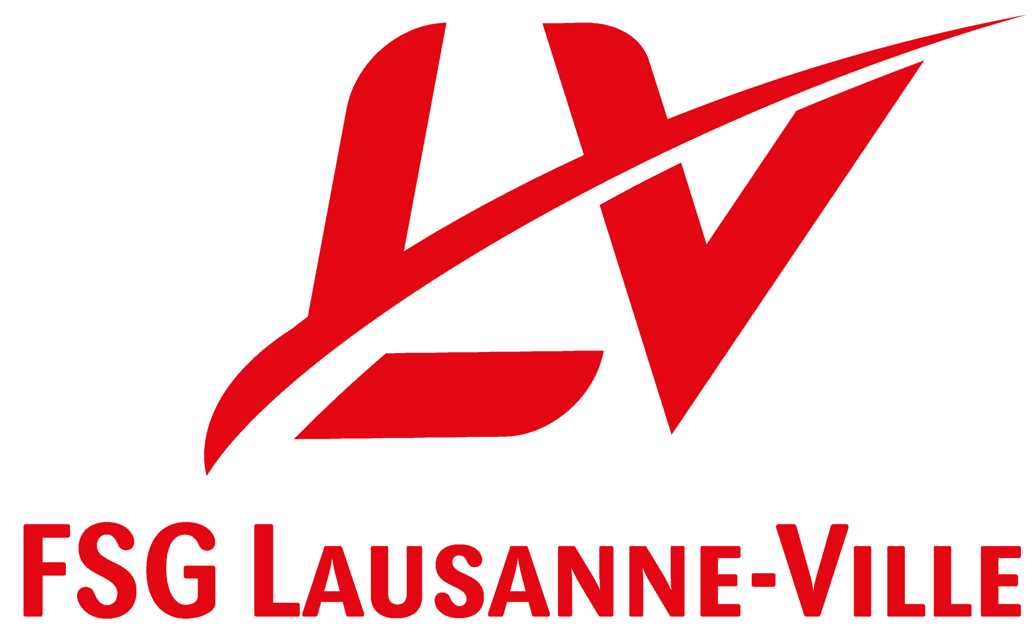
Sommaire
Préambule et cadre de référence 3
1. Les 9 piliers de notre engagement 3
1.1. Traiter toutes les personnes de manière égale 3
1.2. Promouvoir l’harmonie du sport avec l’environnement social 3
1.3. Renforcer le partage des responsabilités 3
1.4. Respecter pleinement les sportifs au lieu de les surmener 3
1.5. Eduquer à une attitude sociale juste et à un comportement responsable envers l’environnement 3
1.6. S’opposer à la violence, à l’exploitation et au harcèlement sexuel 4
1.7. S’opposer au dopage et à la drogue 4
1.8. Renoncer au tabac et à l’alcool pendant le sport 4
1.9. S’opposer à toute forme de corruption 4
2. Responsabilités spécifiques 4
2.1. Pour nos gymnastes 4
2.2. Pour les personnes encadrantes et responsables 4
2.3. Pour les parents 5
3. Signalement et "Swiss Sport Integrity" 5
4. Engagement respectif 5

Préambule et cadre de référence
La FSG Lausanne-Ville s’engage à promouvoir un environnement sportif où le plaisir, la performance et le respect mutuel cohabitent. En tant que membre de la grande famille de la gymnastique lausannoise, vaudoise et suisse, nous plaçons l'humain au centre de nos préoccupations. La présente charte définit les valeurs que chaque membre s'engage à respecter.

Les 9 piliers de notre engagement
S'alignant sur les directives de Swiss Olympics, nous nous engageons à :
  - Traiter toutes les personnes de manière égale
Personne ne doit faire l’objet de discriminations fondées sur la nationalité, l‘âge, le sexe, l’orientation sexuelle, l’origine sociale ou les préférences religieuses et politiques
  - Promouvoir l’harmonie du sport avec l’environnement social
Les exigences relatives à l’entraînement et à la compétition sont compatibles avec la formation, l’activité professionnelle et la vie de famille.
  - Renforcer le partage des responsabilités
Les sportifs et les sportives participent à la prise de décisions qui les concernent.
  - Respecter pleinement les sportifs au lieu de les surmener
Les mesures prises pour atteindre les objectifs sportifs ne lèsent ni l’intégrité physique ni l’intégrité psychique des sportifs et des sportives.
  - Eduquer à une attitude sociale juste et à un comportement responsable envers l’environnement
Les relations entre les personnes et l’attitude envers la nature sont empreintes de respect.
  - S’opposer à la violence, à l’exploitation et au harcèlement sexuel
Aucune forme de violence, physique ou psychique, ni aucune forme d’exploitation ne peut être tolérée. Il faut être vigilant, sensibiliser et intervenir à bon escient.
  - S’opposer au dopage et à la drogue
Informer sans relâche et réagir immédiatement en cas de consommation, d’administration ou de diffusion de produits dopants.
  - Renoncer au tabac et à l’alcool pendant le sport
Dénoncer le plus tôt possible les risques et les effets engendrés par la consommation de tabac et d’alcool.
  - S’opposer à toute forme de corruption
Promouvoir et exiger la transparence des processus et des décisions. Réglementer et rendre systématiquement publics les conflits d’intérêt, les cadeaux, les finances et les paris

Responsabilités spécifiques
La gymnastique est exigeante, mais elle ne doit pas briser le corps
  - Pour nos gymnastes
- Respect : Adopter une attitude respectueuse envers les juges, les adversaires et les personnes du groupe.
- Ponctualité : Respecter les horaires et le temps consacré par les personnes encadrantes.
- Honnêteté : Accepter la victoire avec humilité et la défaite avec fair-play, sans tricherie ni amertume.
  - Pour les personnes encadrantes et responsables
- Exemplarité : Adopter un comportement servant de référence pour les jeunes gymnastes.
- Protection : Veiller à l’intégrité physique et morale de chaque enfant et appliquer le principe de précaution, notamment en évitant toute situation d’isolement dans un local fermé.
- Écoute : Rester disponible au dialogue et attentif aux signes de détresse ou de surcharge physique ou mentale
  - Pour les parents
- Soutien positif : Encourager l’enfant sans exercer de pression liée aux résultats.
- Confiance : Respecter le travail pédagogique et technique des personnes encadrantes et ne pas intervenir durant les entraînements.

Signalement et "Swiss Sport Integrity"
La FSG Lausanne-Ville applique une politique de tolérance zéro face aux comportements déviants.
Toute personne témoin ou victime d’un manquement (harcèlement, violence, abus de pouvoir) est invitée à agir :
- Contact Interne : Prendre contact avec la personne de référence désignée par le comité (référent·e éthique).
- Service Externe : En cas de situation grave ou si l’anonymat est souhaité, le service indépendant Swiss Sport Integrity est disponible pour offrir conseil et accompagnement ou pour recevoir un signalement officiel.

Note importante : Le silence protège les auteur·e·s, jamais les victimes. S’exprimer est un acte de courage et de responsabilité envers la société.

Engagement respectif
En rejoignant la FSG Lausanne-Ville, chaque membre, ou sa personne représentante légale, reconnaît avoir pris connaissance de la présente charte et s’engage à en respecter l’esprit et les principes.

Suivi du document
 | Date | Quoi | Qui / Comment
 | 09.12.2025 | Sujet exposé en séance de comité | Bastien Wieland
 | 15.01.2026 | Rédaction du projet | Laurent Leyvraz
 | 27.01.2026 | Présentation en comité | Laurent Leyvraz
 | 27.01.2026 | Validation du comité | Comité
 | 28.01.2026 | Publication sur le site internet | Laurent Leyvraz
 | 20.03.2026 | Présentation de la charte en assemblée générale | Comité
 | 21.03.2026 | Entrée en vigueur et classement dans les actes de la Société | Comité

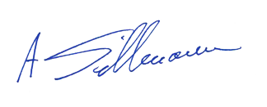
Au nom de la FSG Lausanne-Ville
Date : 21 mars 2026

Le président : André Tillmanns :
Responsable communication : Laurent Leyvraz :
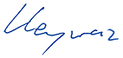



lausanne-ville.ch

